**Лекция 10**

**Дебаты и конфликты**

Природа конфликта, с которым сталкиваются в ходе дебатов и переговоров, имеет не только психологическую и социальную природу, но также языковую и текстовую природу. В рамках данной лекции мы рассмотрим именно два этих взаимосвязанных источника на основе двух крупнейших учения в области языкознания и философии – Структурализм и Постструктурализм.

**СТРУКТУРАЛИЗМ И КОНФЛИКТ**

СТРУКТУРАЛИЗМ, интеллектуальное движение, для которого характерно стремление к раскрытию **моделей,** лежащих в основе социальных и культурных явлений. Методологическим образцом для структурализма служит структурная лингвистика – наиболее влиятельное в 20 в. направление в науке о языке.

Отцом структурной лингвистики считается швейцарский лингвист и основоположник семиотики Фердинанд де Соссюр (1857–1913). Соссюр сделал несколько открытий, которые создали основу последующего структурализма. Он описывает новый вид реальности, который замкнут внутри языка и который впоследствии назвали **Структурой**. Отметим некоторые из стратегий его метода.

ПЕРВАЯ СТРАТЕГИЯ – он вводит новое представление о знаке. Согласно Соссюру, **знак не соотносится с реальной вещью**.

Это вытекает из его структуры, которая состоит из двух частей: **означаемого и означающего**.

Означающее - акустический или зрительный образ, например звукосочетание, или графическая запись.

Означаемое - смысл, к которому отсылает этот акустический образ или графическая запись.

В классической теории знака нам казалось, что знак «лошадь» отсылает к реальной лошади, но Соссюр говорит, что означающее соотносится с означаемым, а означаемым является **не реальная физическая лошадь**, **а идеальный образ, понятие лошади**, которое мыслится в сознании каждого конкретного агента речи.

ВТОРАЯ СТРАТЕГИЯ - произвольность знака. Характер соотношения слов, знаков, понятий с вещами совершенно произволен. Стол можно назвать стулом, а стул — столом.

ТРЕТЬЯ СТРАТЕГИЯ - внутри системы языка мы понимаем только то, что уже вытекает из системы. Именно здесь формируется знаменитое правило структурализма – **«Система предшествует своим элементам, а не наоборот»**. Под элементами имеется ввиду «сложившаяся система знаков».

То, что мы услышим или не услышим, поймем или не поймем, объясняется присутствием некой сложившейся системе знаков, которая предшествует акту понимания, или акту говорения.[1]

Отсюда вытекает деление Соссюром Языка на две части Parole и Langue.

Parole – это реальными актами речи, или высказываниями

Langue – это лежащая в основе актов речи система, которой человек овладевает при обучении языку.[2]

Таким образом, речь идет о приоритете некой глубинной структуры, обнаружение которой является целью аналитического метода Структурализма.

**Определение**: *Глубинная структура — формальная конструкция, лишенная содержания, которая лежит в основании, и сама по себе не предполагает объяснения»*.

Согласно российскому философу, исследователю неклассической философии Диане Гаспарян, *«для понимания смысла мифа, литературы или какого-то культурного объекта нам необходимо обнаружить глубинную структуру, которая определяет это явление в качестве своего проявления. Если мы при раскопках поднимаем на поверхность некоторую статуэтку VI века до нашей эры, то для ответов на вопросы ученый проводит лабораторный анализ, а культуролог или историк ищет смысл этого артефакта, а значит, сначала его глубинную структуру.*

Пример: статуэтка Шивы и Парвати

*Согласно структурализму, структура не должна быть еще одним рассказом. Когда мы читаем литературное произведение и спрашиваем, о чем оно, появляются разные интерпретации. Например, смысл мифа об Эдипе в том, чтобы показать, что можно обладать физическим зрением, но быть слепцом, или, как часто говорят философы, нужно отказаться от чувственного взора и посмотреть взором интеллектуальным. С точки зрения структурализма* ***все интерпретации любого произведения не годятся****, потому как указывают на какую-то авторскую интерпретацию, которая тоже требует понимания.*

**Исток языкового и культурного конфликта нужно искать в особенностях глубинной структуры**

Глубинная структура сама по себе уже содержит фундаментальное противоречие, которое порождает конфликт и сам феномен культуры, буквально пронизанной конфликтами.

Суть заключается в том, что глубинная структура имеет форму бинарной оппозиции или набора бинарных оппозиций.

**Определение**: *«Бинарная оппозиция — универсальное средство рационального описания мира, где одновременно рассматриваются два противоположных понятия, одно из которых утверждает какое-либо качество, а другое — отрицает. Считается неотъемлемым качеством дискурсивного мышления, противопоставляемого различным формам интуиции».*

**Пример**

Примером может служить **миф об Эдипе**. Миф говорит об истории Эдипа, чьим отцом был царя Фив Лай, а матерью – царица Иокаста. Царь Лай, испугавшись предсказания от Дельфийского оракула, что его сын от Иокасты будет его убийцей, решил избавиться от ребёнка. Однако человек, которому было приказано убить младенца, пожалел его и отдал пастуху из Коринфа. Мальчик был усыновлён коринфским царём Полибом. Повзрослевший Эдип, узнав о пророчестве, которое говорит, что он убьёт родного отца и женится на матери, решает покинуть своих приёмных родителей в надежде избежать злой участи. У самого города Фивы на него чуть не наехала колесница, всадники которой начали оскорблять и бить юношу. В завязавшейся драке Эдип убивает сидевшего в колеснице старика и троих из четырёх его спутников. Старик, сидевший в колеснице, был родным отцом Эдипа, который ехал спросить у оракула, как избавиться от чудовища Сфинкса - женщина с львиным телом, которая задавала прохожим загадки, и кто не мог отгадать, тех убивала. Эдип разгадал загадку Сфинкса, после чего оно бросается в пропасть. Сам Эдип становится правителем Фив и берёт в жёны вдову погибшего от рук разбойников царя Лая — Иокасту. Так сбывается пророчество.

15 лет спустя на город обрушивается эпидемия чумы. Пытаясь найти причину чумы, жители города обращаются к оракулу, который говорит о необходимости найти и изгнать убийцу царя Лая. Эдип просит помощи у слепого прорицателя Тиресия, который говорит, что убийца царя Лая сам Эдип. Пастух, который прибыл из Коринфа, подтверждает, что Эдип не сын царя Коринфа, а сын Лая и царицы Иокасты. Иокаста, добравшаяся до правды раньше Эдипа, пытается остановить его поиски, но ей это не удаётся, и, не выдержав позора, она убивает себя. Но Эдип, считая себя недостойным смерти, выкалывает себе глаза.

В основе лежит глубинная структура – бинарная оппозиция «Рок и Свобода». Эта проблема не разрешима. Помимо этого, можно отметить такие бинарные оппозиции как «Вера и Факт», которая лежит в основе мифов о происхождении человека (это существо, созданное высшей силой или рожденное от союза мужчины и женщины?). Также можно отметить бинарную оппозицию «Смерть и жизнь» (Пример из монолога Гамлета «Быть или не быть?»).

Быть или не быть, вот в чем вопрос. Достойно ль

Смиряться под ударами судьбы,

Иль надо оказать сопротивленье

И в смертной схватке с целым морем бед

Покончить с ними? Умереть. Забыться.

И знать, что этим обрываешь цепь

Сердечных мук и тысячи лишений,

Присущих телу. Это ли не цель

Желанная? Скончаться. Сном забыться.

Уснуть… и видеть сны? Вот и ответ.

Какие сны в том смертном сне приснятся,

Когда покров земного чувства снят?

Эти противоречия неразрешимы и человечество делает попытку их снять через применение особого типа логики «мифологики» - продуктами которой являются мифы, литературные произведения (поэтические или прозаические).

**ПОСТСТРУКТУРАЛИЗМ И ТЕКСТ**

Свое объяснение конфликта в структуре языка и текста дает такое влиятельное философское направление критического анализа культуры и языка как **Постструктурализм**. Он появился в 1960-х годах и его развитие продолжается по настоящее время.

Одним из объектов анализа постструктурализма являются бинарные оппозиции, которые рассматриваются как источник конфликта. В отличие от структурализма, в котором источником конфликта является неразрешимость противоречий между элементами бинарной оппозиции («Рок и Свобода», «Вера и Факт», «Жизнь и Смерть» и т.д.), Постструктурализм фокусируется на отношениях господства и подчиненности в отношениях между частями бинарной оппозиции.

Согласно постструктуралистскому анализу, классический текст выстраивается на основе бинарных оппозиций X и Y. При этом один из элементов пары всегда мыслится как **более привилегированный**. Например, в паре добро и зло добро более привилегированное. Можно также привести примеры таких пар как «верх - низ, «правое – левое», «Я – Другой», «слово - молчание», «мужчина - женщина».

Неравенство двух элементов бинарной оппозиции имеет два последствия для понимания текста, особых форм мышления и в целом для культуры, а также понимания природы конфликта.

**Первое последствие** - на основании привилегии одного из элементов бинарный оппозиции выстраивается всякая метафизика, т.е. система «сверху вниз». Например, теология, когда Бог условно наверху, а дьявол – внизу.

**Второе следствие** – привилегированный элемент бинарной оппозиции выступает как Центр, а второй элемент как периферия.

Огромное множество конфликтов строится именно по моделям метафизики и центр-периферия.

**В чем состоит особенность метода чтения текста Постструктурализмом, который пытается устранить источник конфликта?**

**Этап 1. Разрушение метафизики и децентрация (процедура «деконструкции», автором которой является французский философ-постструктуралист Жак Деррида)**

В рамках этого этапа стоит задача уравнять онтологический статус двух частей бинарной оппозиции, т.е. вертикаль превратить в горизонталь. Для этого используется процедура анализа каждой части бинарной оппозиции, т.е. X и Y на «самотождественность». Эта процедура называется Differance (слово, придуманное Жаком Дерридой). Differance показывает два результата.

1. **Первый результат** показывает, что ***самотождественность каждого из двух элементов бинарной оппозиции вырастает из его «отличия» от другого.***

Самотождественность «Добра» (X) определяется его отличием от «зла» (Y), и наоборот. Это замкнутый круг, но его итогом является выравнивание онтологического статуса двух элементов, т.е. больше нет привилегированного Верха и более низкого по статусу Низа. Мир становится горизонтальным и исчезает всякая метафизика. Также разрушается модель «центр-периферия» (**Децентрация**).

Так появляются т.н. «Плоская онтология», подход, в которой в котором все объекты рассматриваются как онтологически однопорядковые. Автором термина «плоская онтология» является мексиканско-американский философ и культуролог Мануэль ДеЛанда.

Еще один пример: Число "5" существует постольку, поскольку есть числа "6", "7" и т.д. - они своим "торможением" как разновидностью D. допускают появление "5".[3]

2. **Второй полученный результат** – любой из двух элементов – X и Y, чтобы вступить в процесс различения с другим, уже должен содержать в себе некое условие различения, которое позволяет ему вступить в игру различения с оппозитом. Это базовое условие различения условно внутри X и Y называется «Архи-след». Иначе говоря, X и Y должны быть инфицированы «различием».[4]

**Этап 2**. **Открытие эффекта множественности**

После того, как произошла Децентрация структуры возник эффект, который Жак Деррида охарактеризовал как «центр располагается где угодно». Это создает эффект **«Множественности»**, который приводит к подрыву самой идеи «центра и периферии», а также ведет к распаду некогда единого бытия/текста, выдвигает на первый план такие понятия, как нестабильность, неоднородность, неопределенность, фрагментарность, мозаичность, прерывность, приводя к «Хаосу множественности».

**Децентрация «открывает» текст**, размыкает бинарные оппозиции, показывает, что у знака и текста есть множество смыслов.

Поскольку у текста больше нет центра, «любое прочтение текста, таким образом, связано с возникновением новых смыслов, что неизбежно приводит к незавершенности и открытости текста». Текст трансформируется в форму, которую Жак Деррида назвал «**текст без берегов»**.

*«Для меня текст безграничен. Это абсолютная тотальность… Это означает, что текст – это не просто речевой акт. Допустим, этот стол для меня текст. То, как я воспринимаю этот стол, – долингвистическое восприятие – уже само по себе для меня текст» (Жак Деррида)*.

Под текстом, таким образом, понимается решительно все, что порождает и воспринимает человек. Весь мир в итоге есть безграничный и бесконечный текст.[5]

**Этап 3. Чтение текста**

Устранение метафизики и отношения «центр-периферия» ведет к новому типу прочтения текста, к новому статусу писателя и читателя.

В рамках классической метафизики и системы «центр-периферия» в центре текста стоял Автор, он же Субъект, благодаря тому что он сам написал физический текст и вложил свой собственный смысл. В свою очередь Читатель находится на периферии текста и стремится познать вложенный Автором смысл. По мере того, как познает смысл текста, он движется от периферии текста к его центру. Кроме того, Читатель играет роль Объекта, трансформировать внутренний мир которого призван текст Автора.

В свою очередь Постструктурализм предлагает следующее собственное прочтение текста и характер взаимоотношения Автора и Читателя:

1. Прежде всего, Постструктурализм утверждает, что в когнитивном пространстве и в акте восприятия происходит столкновение мира автора и мира читателя. И проблема состоит в том, что между миром Автора и миром Читателя нет тождества, из чего следует, что тождественное понимание текста читателем в принципе невозможно.

2. Отсутствие тождества между мирами Автора и Читателя обычно обусловлено объективными причинами: различиями в социализации автора и читателя, которая проходила в различных социокультурных средах и контекстах.

3. Каждый культурный контекст не только «принимает» созданные в прошлом тексты, но и преломляет их через социально-психологические, идеологические, философские, национально-культурные призмы.

4. Сам объект интерпретации (Текст) обладает многозначностью и скрытой неисчерпаемостью смысла, что также приводит к различным толкованиям текста. Это вызвано феноменом, который в Постструктурализме получил название «Интертекстуальность». Автор – Юлия Кристева (1967г.).

Данный термин обозначает общее свойства текстов, выражающиеся в наличии между ними связей, благодаря которым тексты (или их части) могут многими разнообразными способами явно или неявно ссылаться друг на друга.[6]

Таким образом, каждый текст – это Интертекст.

**СМЕРТЬ АВТОРА**

Результатом отсутствия полного тождества между Автором и Читателем, а также сложной природы текста, возникает эффект множественности интерпретаций текста читателем, который в тексте может находить новые смыслы, изначально не заложенные автором. Все это в свою очередь создает феномен, известный как **«Смерть автора»** (Ролан Барт).

Согласно Роланду Барту, «Смерть автора» наступает не только на этапе восприятия текста читателем, но и на этапе текстообразования, поскольку *«текст соткан из цитат, отсылающих к тысячам культурных источников»* (Интертекстуальность).

Получается, что автор перестает быть единственным источником смысла. Вместо автора и читателя появляется **Скриптор** (Ролан Барт).[7]

**Работа с примерами**

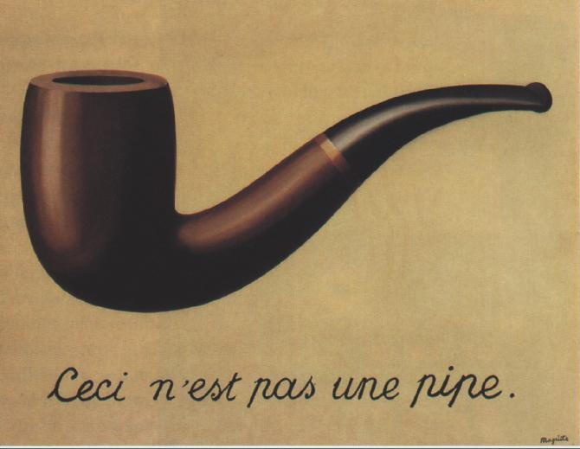

Знаменитая картина бельгийского художника-сюрреалиста Рене Магритта «Это не трубка» (1928-1929гг.).

Согласно Мишелю Фуко, структура картины - это отношение языка и живописи – дискурсивной и недискурсивной практик. Язык и изображение не соподчинены друг другу. В классической живописи слова тавтологичны изображению, то в новом направлении живописи они слова и фигуры сплетаются, оставаясь единичными фактами, не повторяющими друг друга.[8]

Разрыв связи изображение и слово, означающего и означаемого, знака и смысла, границы размываются, и мы попадаем в мир креативности. Пример размыва «Невольничий рынок с явлением незримого бюста Вольтера».

Картина испанского художника Сальвадора Дали, написанная в 1940 году. Находится в Музее Сальвадора Дали в Сент-Питерсберге. Он использовал технику так называемого «двойного изображения», когда одна форма содержит два или более изображений. На картине две женщины, одетые в костюмы семнадцатого века, формируют лицо бюста Вольтера работы Жана-Антуана Гудона.

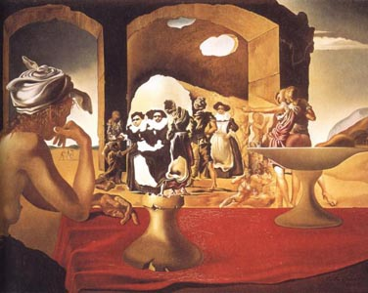

**Кейс. Картина Веласкеса «Менины» (1656 год).**

**Анализ с точки зрения Структурализма и Постструктурализма**

В центре сцены стоит пятилетняя инфанта Маргарита (1). Её сопровождают фрейлины (менины) из самых именитых семей — донья Исабель де Веласко (2), приготовившаяся к реверансу, и донья Мария Агустина Сармьенто де Сотомайор (3), подающая инфанте красный кувшин (búcaro) на золотом подносе, преклонив колено. Инфанта не глядя, с королевской небрежностью протягивает руку к кувшину, демонстрируя воспитание, самоконтроль и осознание собственного величия, не свойственные её возрасту. Справа от инфанты два карлика, служившие придворными шутами: страдающая ахондроплазией Марибарбола (Мария Барбола (4)) из Германии и Николас Пертусато (5) из Италии, тормошащий ногой сонного мастифа. Позади них стоит компаньонка инфанты донья Марсела де Уйоа (6) в траурном одеянии, беседующая с её личным охранником (7) (guardadamas). На заднем плане в дверях виден дон Хосе Ньето Веласкес (8), гофмейстер королевы в 1650-е годы и хранитель королевских гобеленов — возможно, родственник художника.

Сам Веласкес (9) изображён слева от сцены у мольберта с огромным холстом. Грудь его украшает крест Святого Иакова ордена Сантьяго, который он получил лишь в 1659 году, спустя три года после написания картины. По свидетельству Антонио Паломино, известного как Джорджо Вазари золотого века Испании, Филипп приказал добавить его на картину после смерти Веласкеса, а по некоторым утверждениям «его Величество написал крест самолично». На поясе художника висят символические ключи от его дворцовых помещений. Король Филипп IV (10) с королевой Марианной (11) в отражении зеркала.[9]

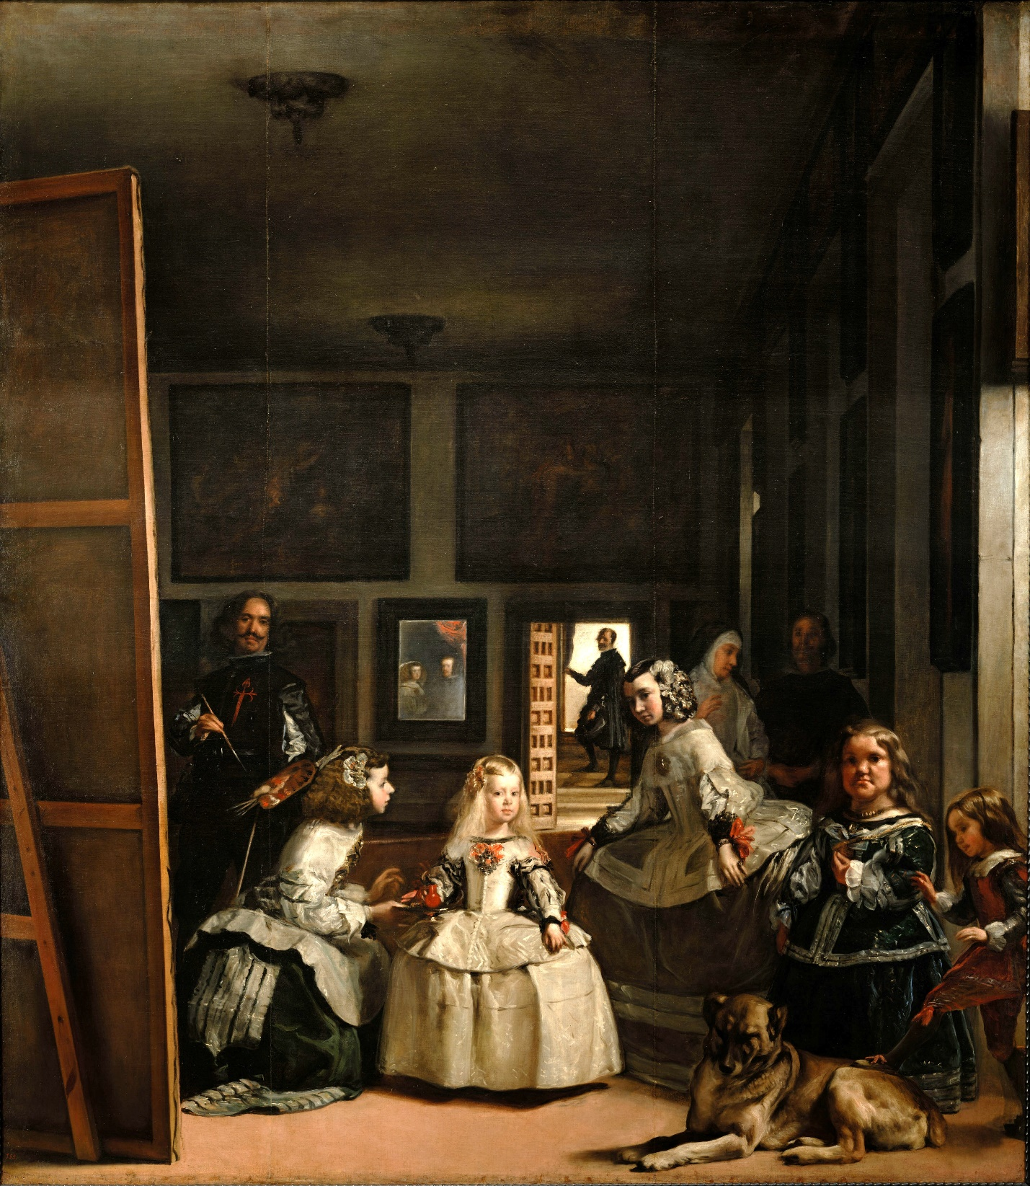



https://isha.sadhguru.org/mahashivratri/ru/shiva/who-is-shiva-meaning/

1. https://postnauka.org/video/155085
2. https://www.krugosvet.ru/enc/gumanitarnye_nauki/lingvistika/STRUKTURALIZM.html
3. https://slovar.cc/isk/postmodern/2478912.html
4. https://encyclopedia_philosophy.academic.ru/337/СЛЕД
5. https://cyberleninka.ru/article/n/interpretatsiya-ponyatiya-tekst-v-poststrukturalizme
6. https://www.krugosvet.ru/enc/gumanitarnye_nauki/lingvistika/INTERTEKSTUALNOST.html
7. https://cyberleninka.ru/article/n/interpretatsiya-ponyatiya-tekst-v-poststrukturalizme
8. https://cyberleninka.ru/article/n/kulturnaya-konstruktsiya-vizualnogo-kak-metodologicheskaya-zadacha-v-filosofii-m-fuk
9. https://ru.wikipedia.org/wiki/ Менины